Horário de funcionamento/contactos:  Bibliteca Municipal de Viana  Segunda a sexta feira  09:30-12:30 | 14:00-18:00  Rua António José de Sousa  7090-269 Viana do Alentejo  Telf. 266 930 011  bibliotecaviana@cm-vianadoalentejo.pt  Polo de Alcáçovas  Segunda a sexta feira  09:30-12:30 | 14:00-18:00  Praça da Republica  7090-026 Alcáçovas  Telf. 266 948 112  bibliotecaviana@cm-vianadoalentejo.  Polo de Aguiar  Segunda a sexta feira  13:00-19:00  Rua José Geraldo Caravela, 1  7090-421 Aguiar  Telf. 266 939 106  bibliotecaviana@cm-vianadoalentejo.pt |  |  | Empréstimo domiciliário  Podem usufruir do serviço de empréstimo, todos os que estejam inscritos como utilizadores da biblioteca.  - Utilizador individual  Pode requisitar em simultâneo o máximo de 6 (seis) documentos sendo que 3 (três) podem ser audiovisuais,  Livros: 20 dias seguidos, renovável até 5 vezes  Audiovisuais: 8 dias seguidos, renovável até 2 vezes.  Revistas: 4 revistas por um período máximo de 20 dias  - Utilizador coletivo  Livros: 30 dias seguidos, renovável até 5 vezes  Audiovisuais: 15 dias seguidos, renovável até 2 vezes.  Regime Sancionatório  À Biblioteca Municipal reserva-se o direito de inibir, por um prazo de tempo variável ou definitivamente, os utilizadores que:  - Sistematicamente, façam a devolução dos documentos fora dos prazos estipulados;  - Não reponham os documentos de danificaram ou extraviaram;  - Sistematicamente percam ou danifiquem documentos.  Em caso de extravio ou dano, o utilizador tem um prazo máximo de 15 dias úteis para fazer a sua reposição |  |  | Guia do UTILIZADOR  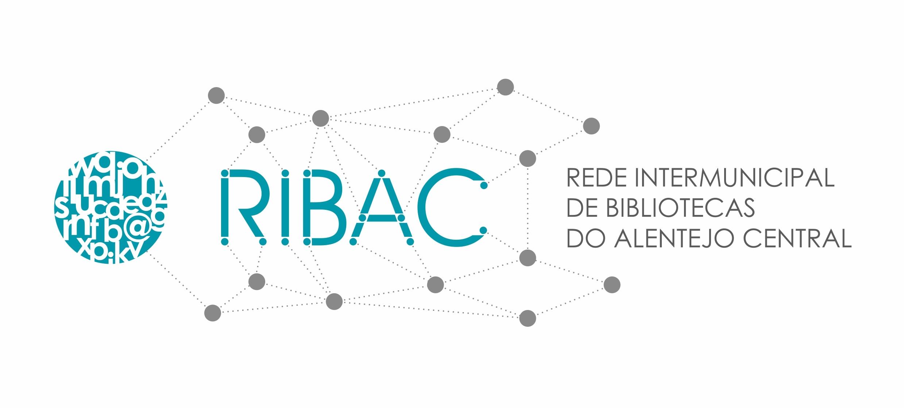

Serviços  - Receção e Atendimento  Balcão de atendimento com serviço de empréstimo domiciliário, serviço de referência, de informações e de apoio e acompanhamento dos leitores  - Sala de leitura de adultos  Espaço que reúne o fundo documental destinado a empréstimo, bem como o Fundo local, o serviço multimédia, o espaço internet, o acesso aos jornais e revistas.  - Sala de leitura infantil/juvenil  Espaço onde se encontra todo o fundo documental infantil e juvenil (livros, DVD’s, jogos e revistas). Dispõe de 3 computadores com acesso à internet.  - Espaço Hora do Conto  Espaço destinado  A posse de cartão de utilizador da Biblioteca Municipal permite usufruir do serviço de empréstimo domiciliário tanto nas bibliotecas do concelho, como nas bibliotecas da RIBAC – Rede Intermunicipal de Bibliotecas do Alentejo Central.  O pedido do cartão é gratuito. Deverá ser apresentado o documento de identificação válido para utilizadores individuais (CC, Passaporte) e o NIF para utilizadores coletivos.  Para os menores de 16 anos a inscrição carece de autorização do encarregado de educação.  A inscrição obriga o utilizador a aceitar as condições presentes no Regulamento. |  |  | Deveres do utilizador  - Cumprir as normas estabelecidas no Regulamento;  - Fazer bom uso das instalações, do mobiliário, do equipamento, bem como dos documentos de consulta local e domiciliária; contribuir para a existência de um ambiente harmonioso – abster-se de falar em voz alta, de utilizar o telemóvel, relacionar-se de forma cívica tanto com os funcionários como com os outros utilizadores;  - Abster-se de aceder a conteúdos de índole pornográfico ou de natureza ilegal;  - Respeitar as indicações transmitidas pelos funcionários  Direitos dos utilizadores  - Usufruir de todos os serviços prestados pela Biblioteca;  - Informar-se sobre a organização, serviços, recursos e atividades disponíveis;  - Participar em todas as atividades promovidas pela biblioteca;  - Apresentar críticas, sugestões, propostas de aquisição, atividades e funcionamento;  Usufruir dos serviços da RIBAC- Rede Intermunicipal de Bibliotecas dos Alentejo Central. |  |  | Doações  A intenção de doação deverá ser apresentada por escrito, através do preenchimento de um formulário disponibilizado pelos serviços da biblioteca.  A aceitação será analisada tendo em consideração os seguintes critérios:  - Estado físico de conservação;  - Atualização; Pertinência;  - Acessibilidade da língua;  - Autoridade;  - Obras raras ou especais;  - Primeiras edições ou edições diferentes das existentes na Biblioteca;  - Anotações ou dedicatórias de notáveis;  - Valor histórico.

